ĐẠI HỌC QUỐC GIA TP. HỒ CHÍ MINH
TRƯỜNG ĐẠI HỌC CÔNG NGHỆ THÔNG TIN
ĐỒ ÁN MÔN HỌC
DS317 - KHAI PHÁ DỮ LIỆU TRONG DOANH NGHIỆP
ĐỀ TÀI:
PHÂN TÍCH & KHAI PHÁ DỮ LIỆU BÁN LẺ ĐIỆN MÁY - ỨNG DỤNG PHÂN KHÚC KHÁCH HÀNG, DỰ ĐOÁN TRẢ HÀNG, DỰ BÁO DOANH THU VÀ PHÂN TÍCH GIỎ HÀNG
Bộ dữ liệu: Electronics Sales Dataset (B.Tech style) - Kaggle
(fahdelatiby/electronics-sales-dataset-b-tech-style)
TP. Hồ Chí Minh, 2026

BẢNG PHÂN CÔNG CÔNG VIỆC NHÓM
(Sinh viên/nhóm điền thông tin thành viên và mức độ hoàn thành trước khi nộp báo cáo)
STT | Họ và tên | MSSV | Công việc phụ trách | Mức độ hoàn thành
1 | ... | ... | Thu thập & tiền xử lý dữ liệu | ...
2 | ... | ... | Phân cụm khách hàng (Clustering) | ...
3 | ... | ... | Phân loại dự đoán trả hàng (Classification) | ...
4 | ... | ... | Dự báo doanh thu & Hồi quy | ...
5 | ... | ... | Luật kết hợp & Báo cáo tổng hợp | ...

MỤC LỤC
1. Giới thiệu đề tài
2. Tổng quan bộ dữ liệu
3. Quy trình thực hiện (Quy trình khám phá tri thức)
4. Đánh giá chất lượng dữ liệu & Tiền xử lý
5. Khám phá dữ liệu (EDA)
6. Bài toán 1 - Phân cụm: Phân khúc khách hàng
7. Bài toán 2 - Phân loại: Dự đoán trả hàng
8. Bài toán 3 - Hồi quy & Chuỗi thời gian: Dự báo doanh thu
9. Bài toán 4 - Luật kết hợp: Phân tích giỏ hàng
10. Kết luận & Khuyến nghị kinh doanh
11. Hướng phát triển
Phụ lục: Cấu trúc source code & tài liệu tham khảo

1. GIỚI THIỆU ĐỀ TÀI

1.1. Bối cảnh
Trong bối cảnh chuyển đổi số ngành bán lẻ, các doanh nghiệp điện máy sở hữu lượng dữ liệu giao dịch khổng lồ nhưng phần lớn chưa được khai thác hiệu quả để hỗ trợ ra quyết định. Đồ án này áp dụng quy trình khai phá dữ liệu doanh nghiệp (Data Mining for Enterprise) lên một bộ dữ liệu mô phỏng hệ thống bán lẻ điện máy quy mô lớn, nhằm rút trích tri thức hữu ích phục vụ chiến lược kinh doanh.

1.2. Mục tiêu đồ án
- Xây dựng quy trình tiền xử lý dữ liệu hoàn chỉnh từ 26 bảng dữ liệu quan hệ thô.
- Khám phá dữ liệu (EDA) để hiểu đặc điểm hoạt động kinh doanh.
- Áp dụng 4 kỹ thuật khai phá dữ liệu chính đã học trong môn học: Phân cụm, Phân loại, Hồi quy/Chuỗi thời gian, Luật kết hợp.
- Đánh giá hiệu năng mô hình bằng các độ đo phù hợp và rút ra khuyến nghị kinh doanh cụ thể.

1.3. Bộ dữ liệu sử dụng
Bộ dữ liệu "Electronics Sales Dataset (B.Tech style)" trên Kaggle mô phỏng hệ thống ERP/bán lẻ của một chuỗi cửa hàng điện máy, gồm 26 bảng quan hệ bao trùm toàn bộ vòng đời nghiệp vụ: bán hàng, khách hàng, sản phẩm, kho vận, mua hàng từ nhà cung cấp, thanh toán, vận chuyển, khuyến mãi và trả hàng.

Phạm vi dữ liệu sau khi làm sạch:
Chỉ số | Giá trị
Tổng số đơn hàng | 321,438
Tổng số khách hàng | 135,731
Tổng số sản phẩm (SKU) | 871
Khoảng thời gian dữ liệu | 2023-07-01 - 2025-12-31
Tổng doanh thu (đơn Completed) | 8,879,681,043
Tỷ lệ huỷ đơn | 4.03%
Tỷ lệ trả hàng | 4.10%

2. TỔNG QUAN BỘ DỮ LIỆU
Bộ dữ liệu gồm 26 bảng, được nhóm thành 4 miền nghiệp vụ chính:

2.1. Miền Bán hàng (Sales)
- SalesOrders, SalesOrderLines: đơn hàng và các dòng hàng chi tiết.
- Payments: giao dịch thanh toán (tiền mặt, thẻ, trả góp...).
- Shipments: thông tin vận chuyển/giao hàng.
- CustomerReturns: các lượt trả hàng của khách.
- Promotions, SalesChannels, PaymentMethods: khuyến mãi, kênh bán, phương thức thanh toán.

2.2. Miền Sản phẩm (Product)
- Products, ProductVariants (SKU): sản phẩm và các biến thể (màu sắc, dung lượng...).
- Categories, Subcategories, Brands, BrandSubcategoryMap: phân cấp ngành hàng & thương hiệu.

2.3. Miền Khách hàng & Địa lý
- Customers: thông tin khách hàng (nhóm tuổi, ngày trở thành khách hàng...).
- Governorates, Locations: khu vực địa lý và các điểm bán/kho.

2.4. Miền Mua hàng & Tồn kho (Supply Chain)
- Suppliers, PurchaseOrders, PurchaseOrderLines, PurchaseReceipts, PurchaseReceiptLines, PurchaseReturns.
- InventoryBalances, InventoryMovements: tồn kho hiện tại và lịch sử biến động kho.

Quy mô các bảng chính:
Bang | SoDong | SoCot | SoDongTrungLap | TyLeThieuTB(%)
InventoryMovements | 961048 | 15 | 0 | 37.97
SalesOrderLines | 579572 | 9 | 0 | 10.51
SalesOrders | 321732 | 8 | 0 | 8.37
Payments | 308779 | 8 | 0 | 20.49
Shipments | 141775 | 9 | 0 | 8.26
Customers | 140000 | 5 | 0 | 0.16
PurchaseReceiptLines | 64329 | 5 | 0 | 0.0
PurchaseOrderLines | 59088 | 7 | 0 | 0.0
CustomerReturns | 23765 | 11 | 0 | 12.24
PurchaseReceipts | 22742 | 3 | 0 | 0.0
PurchaseOrders | 19761 | 6 | 0 | 0.0
InventoryBalances | 12104 | 9 | 0 | 0.38
SKUSuppliers | 987 | 3 | 0 | 0.0
ProductVariants | 902 | 8 | 0 | 50.93
PurchaseReturns | 882 | 6 | 0 | 0.0
Products | 575 | 9 | 0 | 41.43
BrandSubcategoryMap | 310 | 2 | 0 | 0.0
Brands | 66 | 2 | 0 | 0.0
Subcategories | 65 | 3 | 0 | 0.0
Promotions | 34 | 5 | 0 | 0.0
Governorates | 27 | 2 | 0 | 0.0
Locations | 23 | 8 | 0 | 14.13
Suppliers | 16 | 4 | 0 | 0.0
Categories | 8 | 2 | 0 | 0.0
PaymentMethods | 5 | 3 | 0 | 0.0
SalesChannels | 3 | 3 | 0 | 0.0

3. QUY TRÌNH THỰC HIỆN
Đồ án được thực hiện theo quy trình khám phá tri thức (Knowledge Discovery in Databases) tương ứng nội dung Chương 1 và Chương 3 của học phần:
- Bước 1 - Tích hợp dữ liệu (Data Integration): ghép 26 bảng thành bảng "fact" trung tâm ở mức dòng hàng (order-line level).
- Bước 2 - Làm sạch dữ liệu (Data Cleaning): xử lý trùng lặp, chuẩn hoá văn bản, loại outlier.
- Bước 3 - Khám phá dữ liệu (EDA): phân tích thống kê mô tả và trực quan hoá.
- Bước 4 - Khai phá dữ liệu (Data Mining): áp dụng 4 kỹ thuật - Phân cụm, Phân loại, Hồi quy/Chuỗi thời gian, Luật kết hợp.
- Bước 5 - Đánh giá & Diễn giải (Evaluation): đánh giá mô hình bằng các độ đo phù hợp, diễn giải kết quả theo góc nhìn kinh doanh.
- Bước 6 - Triển khai tri thức (Deployment): đề xuất khuyến nghị hành động cụ thể cho doanh nghiệp.

Công cụ & thư viện sử dụng:
- Python: pandas, numpy - xử lý & tích hợp dữ liệu.
- scikit-learn - xây dựng mô hình Machine Learning (KMeans, Random Forest, Gradient Boosting, Logistic/Linear Regression...).
- mlxtend - thuật toán Apriori cho luật kết hợp.
- matplotlib, seaborn - trực quan hoá dữ liệu.
- Jupyter Notebook - tổng hợp quy trình phân tích có thể tái lập (reproducible).

4. ĐÁNH GIÁ CHẤT LƯỢNG DỮ LIỆU & TIỀN XỬ LÝ

4.1. Các vấn đề chất lượng dữ liệu phát hiện được

a) Dòng dữ liệu trùng lặp hoàn toàn
Phát hiện các dòng trùng lặp 100% (duplicate rows) trong dữ liệu gốc ở nhiều bảng - đây là lỗi thường gặp khi hợp nhất dữ liệu từ nhiều nguồn/nhiều lần trích xuất:
Bảng | Số dòng trùng lặp đã loại bỏ
SalesOrders | 845
Customers | 368
Products | 1
CustomerReturns | 25
Shipments | 371

b) Dữ liệu văn bản không nhất quán ("dirty text")
Nhiều cột phân loại có nhiều biến thể viết khác nhau cho cùng một giá trị, do lỗi nhập liệu / hợp nhất từ nhiều hệ thống:
Cột dữ liệu | Các biến thể phát hiện được | Xử lý
OrderStatus | "Completed" / "Complete", "Cancelled" / "Canceled" | Gộp về 2 nhãn chuẩn: Completed, Cancelled
FulfillmentMethod | "HOME DELIVERY" / "Home Delivery" / "Home Delivery " / "Delivery"... | Gộp về 3 nhóm chuẩn: Home Delivery, Store Pickup, Immediate Takeaway
AgeBand | "18-24" / "18 to 24", "45-54" / "45_54", "65+" / "65 Plus" | Chuẩn hoá về định dạng thống nhất
ReturnOutcome | "Rejected" / "Rejected Return", "Replace" / "Replacement", "Refund" / "Return" | Gộp về 3 nhãn chuẩn

c) Giá trị bất thường (Outliers)
Loại xử lý | Số dòng bị loại
Thiếu giá bán (ActualSellingPrice null/≤0) | 0
Outlier giá (ngoài phân vị 0.1% - 99.9%) | 1095
Outlier thời gian (đơn hàng ngoài khung hoạt động 2023-07 → 2025-12) | 52
Về outlier thời gian: phân tích số lượng đơn hàng theo tháng cho thấy dữ liệu hoạt động thực tế của doanh nghiệp tập trung từ 07/2023 đến 12/2025 (hàng nghìn đến hàng chục nghìn đơn/tháng), trong khi rải rác từ 08/2022 đến 12/2026 chỉ có 1-3 đơn/tháng - rõ ràng là lỗi nhập liệu ghi sai ngày, nên được loại khỏi tập phân tích.

d) Khách hàng vãng lai (không có tài khoản)
Phát hiện 25.61% dòng hàng (tương ứng khoảng 28.7% số đơn hàng) có trường CustomerID rỗng trong bảng SalesOrders gốc - đây không phải lỗi liên kết dữ liệu mà phản ánh đúng thực tế nghiệp vụ: khách mua hàng trực tiếp/lấy ngay (Immediate Takeaway) mà không đăng ký tài khoản. Các dòng này được gán nhãn rõ ràng "Khách vãng lai (không có tài khoản)" thay vì "Không xác định", và được loại khỏi phân tích phân khúc khách hàng (vì không có định danh khách hàng để tổng hợp RFM) nhưng vẫn giữ lại trong phân tích doanh thu tổng thể.

e) Giá trị thiếu (Missing Values)
Các trường tuỳ chọn có tỷ lệ thiếu cao là hợp lý về nghiệp vụ (ví dụ: PromotionID chỉ tồn tại khi đơn hàng áp dụng khuyến mãi, ReturnReason chỉ tồn tại khi có phát sinh trả hàng). Với các trường phân loại dùng cho phân tích, giá trị thiếu được gán nhãn "Không xác định" thay vì loại bỏ, nhằm giữ tối đa dữ liệu cho phân tích tổng thể.

4.2. Kết quả sau tiền xử lý
Chỉ số | Giá trị
Số dòng ban đầu (SalesOrderLines sau khử trùng lặp) | 579,572
Số dòng sau khi làm sạch | 578,425
Số cột (đặc trưng) trong bảng fact cuối cùng | 53

5. KHÁM PHÁ DỮ LIỆU (EDA)
Phần này trình bày các phân tích khám phá trên bảng fact đã làm sạch (578.425 dòng hàng, 321.438 đơn hàng, 135.731 khách hàng).

5.1. Trạng thái đơn hàng & xu hướng doanh thu
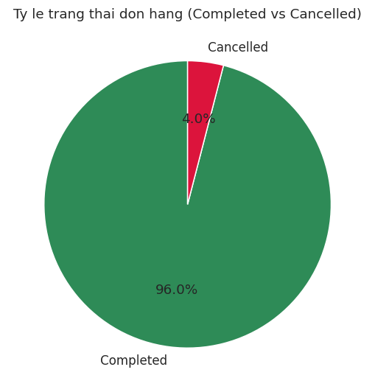
Hình 1. Tỷ lệ trạng thái đơn hàng
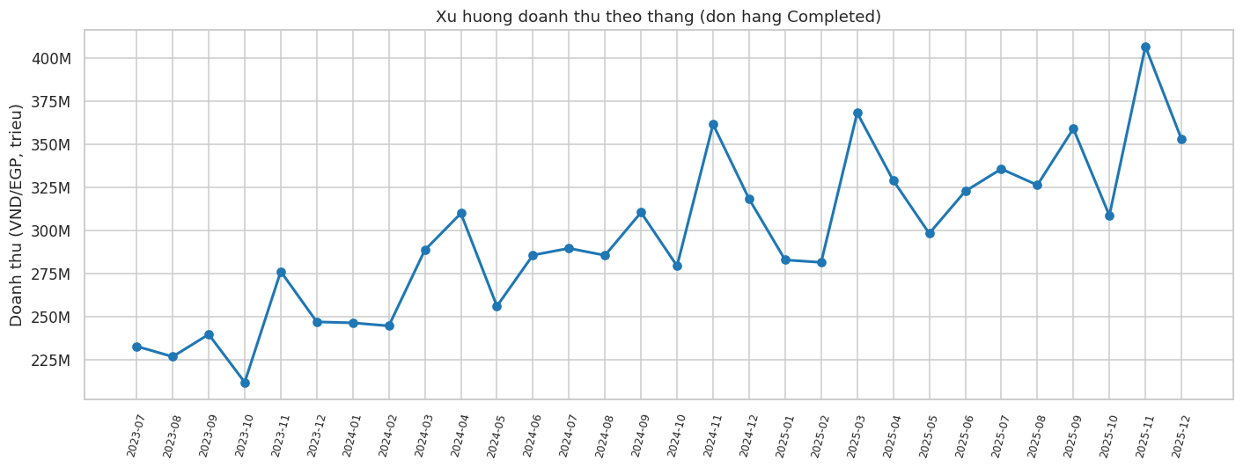
Hình 2. Xu hướng doanh thu theo tháng
Nhận xét: Tỷ lệ huỷ đơn ổn định quanh 4%. Doanh thu có xu hướng tăng trưởng theo thời gian, với đỉnh rõ rệt vào tháng 11 hàng năm (mùa khuyến mãi/mua sắm cuối năm) - đây là thông tin quan trọng cho việc lập kế hoạch tồn kho và nhân sự theo mùa vụ.

5.2. Doanh thu theo ngành hàng, thương hiệu, kênh bán
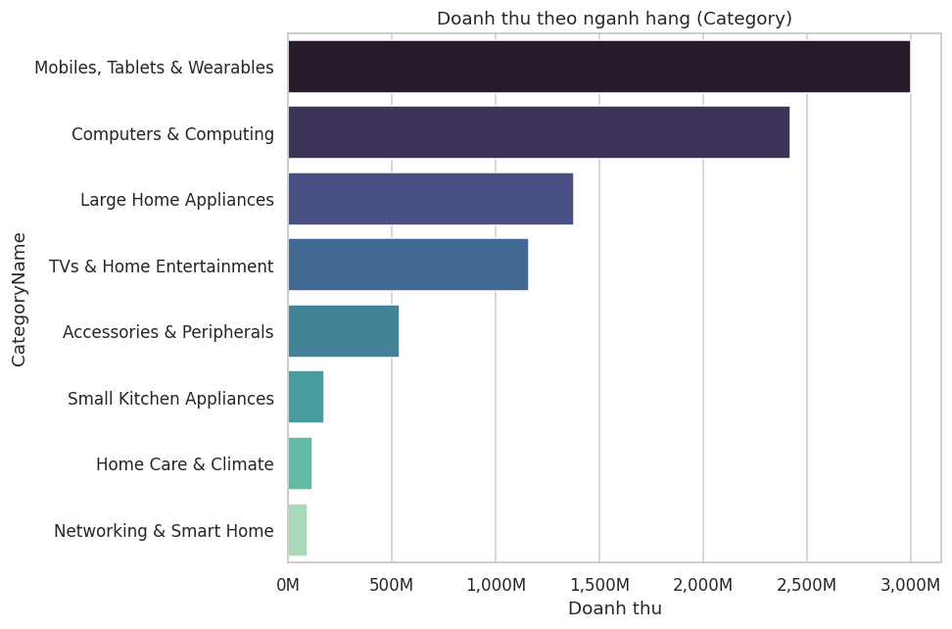
Hình 3. Doanh thu theo ngành hàng
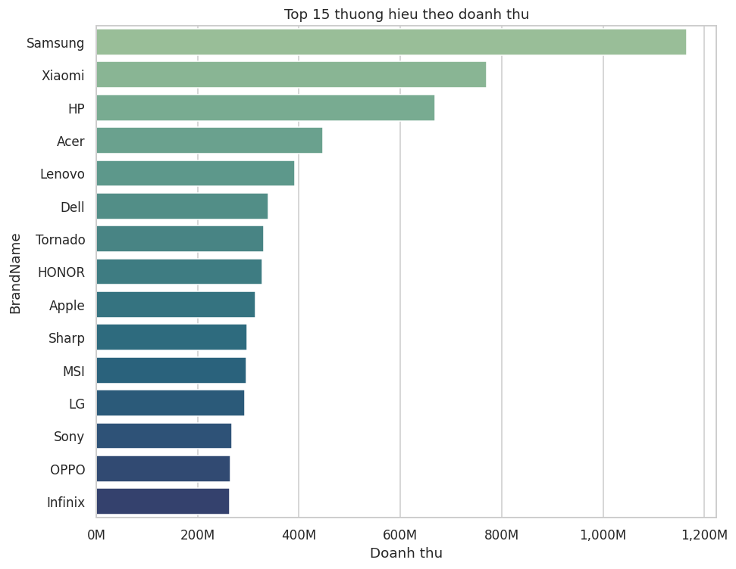
Hình 4. Top 15 thương hiệu theo doanh thu
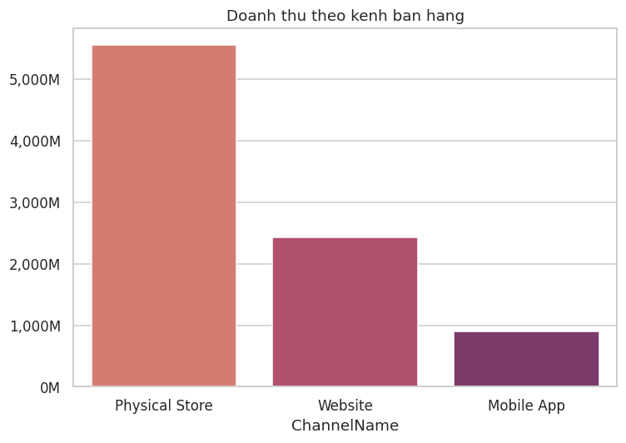
Hình 5. Doanh thu theo kênh bán hàng
Nhận xét: Nhóm "Mobiles, Tablets & Wearables" và "Computers & Computing" đóng góp doanh thu lớn nhất. Về kênh bán hàng, cửa hàng vật lý (Physical Store) vẫn là kênh chủ lực, chiếm phần lớn doanh thu so với Website và Mobile App - cho thấy hành vi mua sắm điện máy giá trị cao vẫn ưu tiên trải nghiệm trực tiếp tại cửa hàng, dù kênh online đã có đóng góp đáng kể.

5.3. Đặc điểm khách hàng & khu vực địa lý
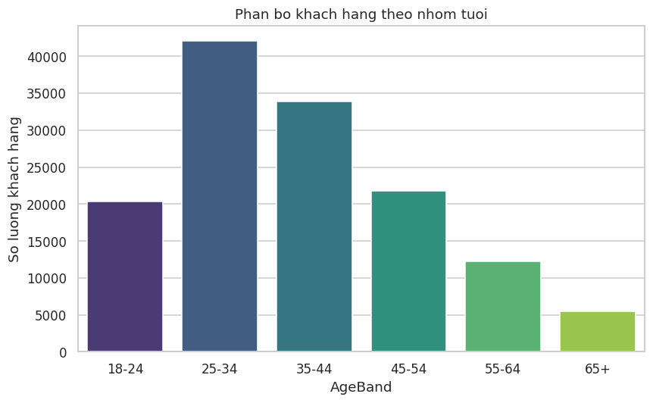
Hình 6. Phân bố khách hàng theo nhóm tuổi
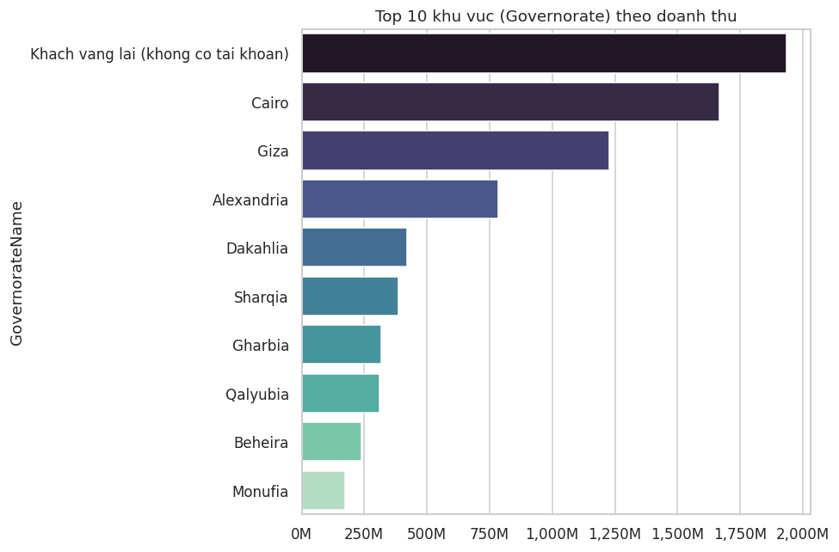
Hình 7. Top 10 khu vực theo doanh thu
Lưu ý: nhóm "Khách vãng lai (không có tài khoản)" đứng đầu vì gộp chung mọi đơn hàng không gắn với một khách hàng đã đăng ký (≈28.7% số đơn) - đây là đặc điểm nghiệp vụ thực tế (mua trực tiếp/lấy ngay không cần tài khoản), không phải lỗi dữ liệu. Trong số các khu vực địa lý xác định được, Cairo và Giza dẫn đầu về doanh thu.

5.4. Phân phối giá & tương quan các biến số
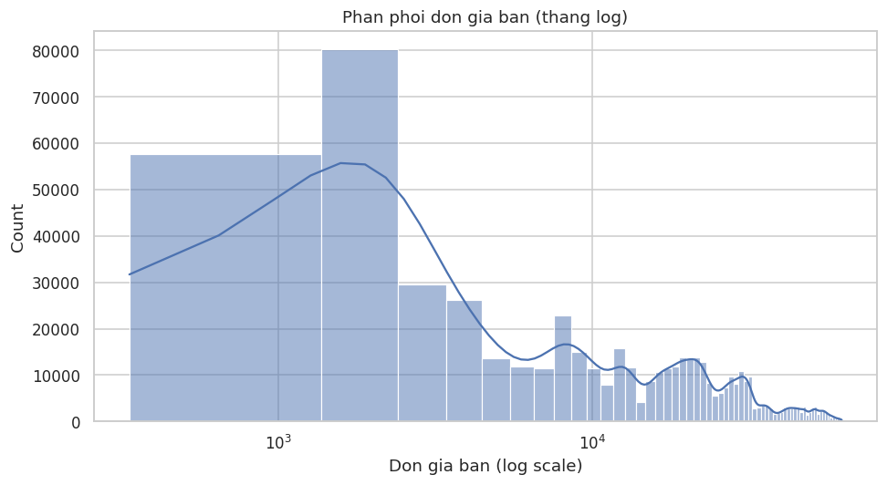
Hình 8. Phân phối đơn giá bán (thang log)
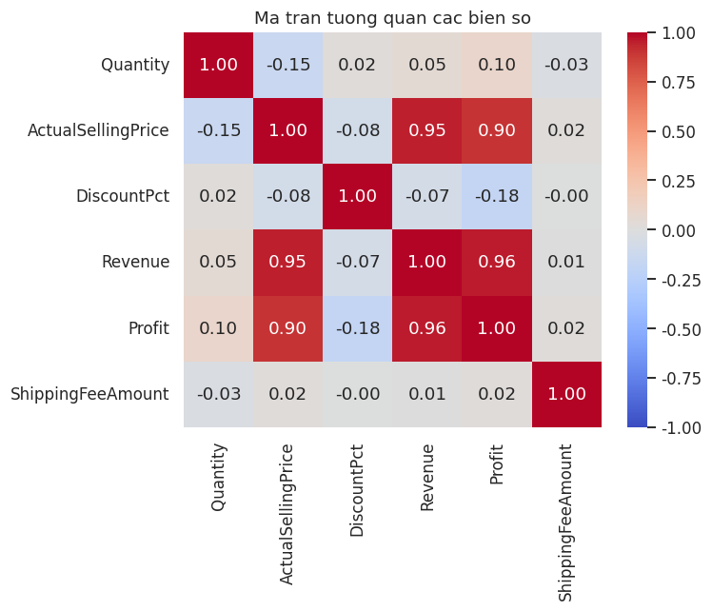
Hình 9. Ma trận tương quan các biến số

5.5. Phân tích trả hàng
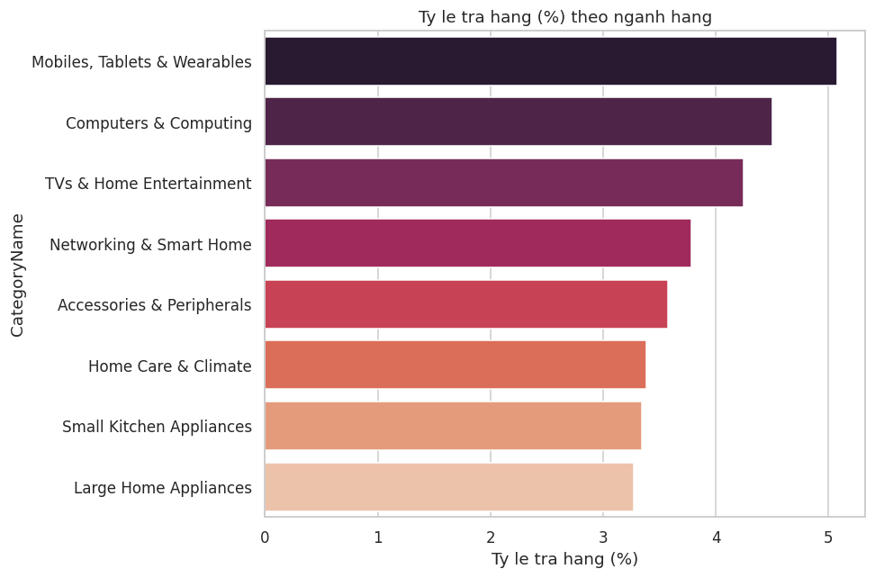
Hình 10. Tỷ lệ trả hàng theo ngành hàng
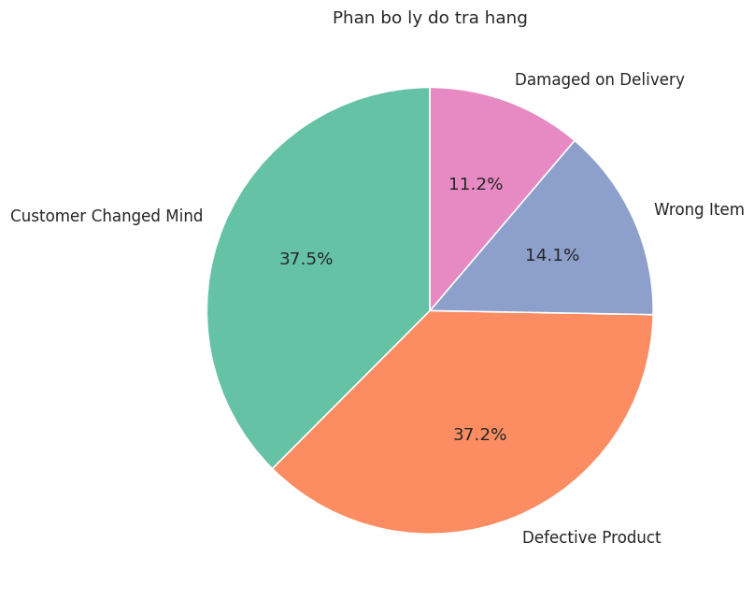
Hình 11. Phân bố lý do trả hàng
Nhận xét: Lý do "Customer Changed Mind" (khách đổi ý) chiếm tỷ trọng đáng kể bên cạnh các lý do liên quan chất lượng (Defective Product, Damaged on Delivery) - gợi ý doanh nghiệp có thể giảm tỷ lệ trả hàng bằng cách cải thiện thông tin mô tả sản phẩm trước khi mua.

5.6. Các phân tích bổ sung
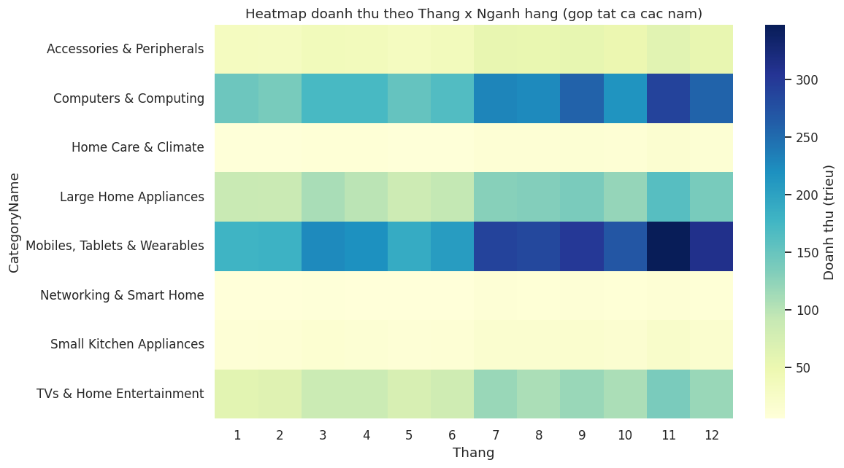
Hình 12. Heatmap doanh thu theo Tháng x Ngành hàng
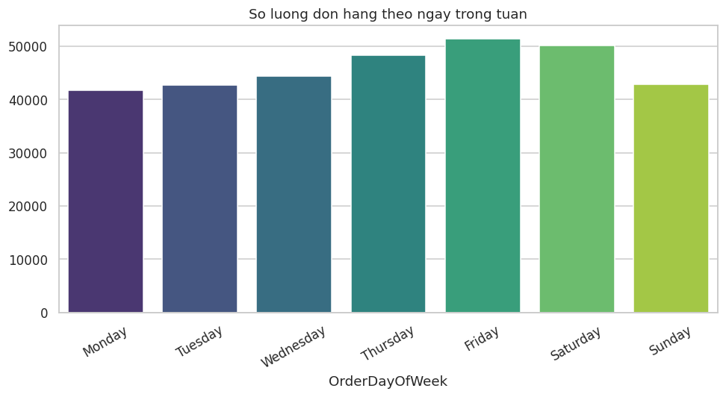
Hình 13. Số lượng đơn hàng theo ngày trong tuần

6. BÀI TOÁN 1 - PHÂN CỤM (CLUSTERING): PHÂN KHÚC KHÁCH HÀNG

6.1. Mục tiêu kinh doanh
Phân chia khách hàng thành các nhóm có đặc điểm mua sắm tương đồng, làm cơ sở xây dựng chiến lược chăm sóc khách hàng và marketing theo từng phân khúc.

6.2. Phương pháp
- Tính chỉ số RFM (Recency - số ngày từ lần mua gần nhất; Frequency - số đơn hàng; Monetary - tổng chi tiêu) cho từng khách hàng từ các đơn hàng Completed.
- Chuẩn hoá dữ liệu bằng log-transform (giảm độ lệch phân phối) kết hợp StandardScaler.
- Thuật toán K-Means; số cụm tối ưu được chọn bằng phương pháp Elbow kết hợp Silhouette Score.

6.3. Kết quả
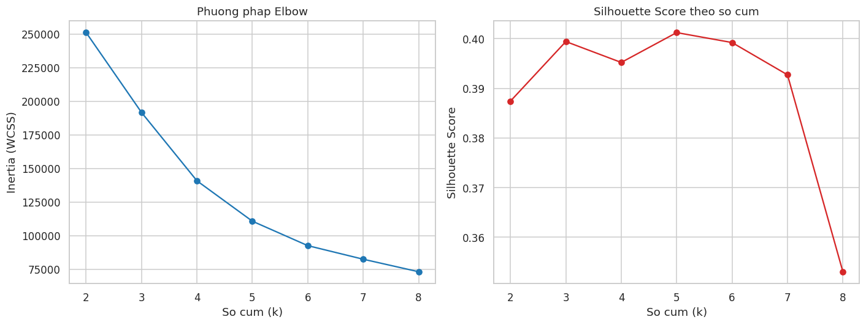
Hình 14. Phương pháp Elbow và Silhouette Score theo số cụm k
Số cụm k=3 được chọn (Silhouette Score ≈ 0.40), là mức phân tách khá tốt đối với bài toán phân khúc khách hàng vốn có đặc điểm chồng lấn tự nhiên giữa các nhóm.
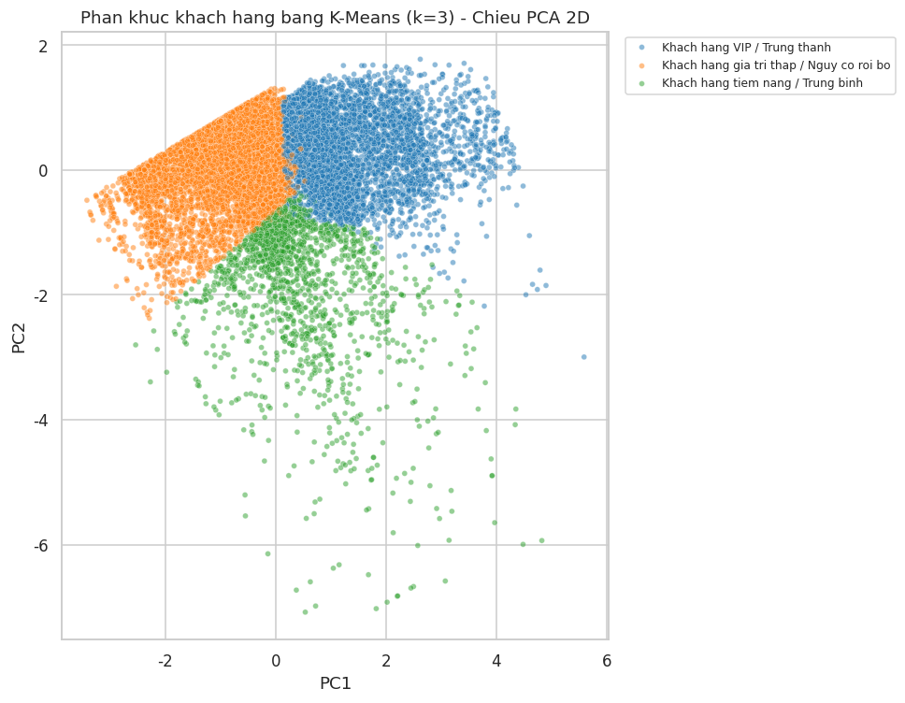
Hình 15. Trực quan hoá 3 phân khúc khách hàng (chiếu PCA 2D)
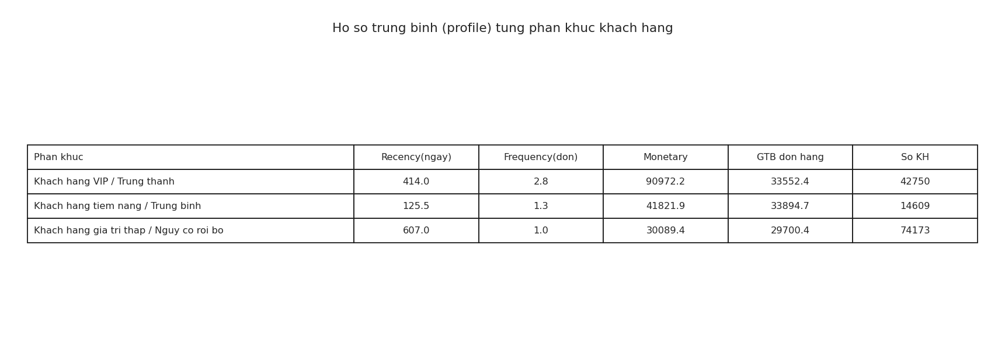
Hình 16. Hồ sơ trung bình từng phân khúc

6.4. Diễn giải & khuyến nghị kinh doanh
Phân khúc | Đặc điểm | Khuyến nghị hành động
Khách hàng VIP / Trung thành | Chi tiêu cao nhất, tần suất mua cao (≈2.8 đơn), nhưng đã khá lâu chưa quay lại (Recency cao) | Chương trình khách hàng thân thiết, ưu đãi tái kích hoạt, chăm sóc cá nhân hoá
Khách hàng tiềm năng / Trung bình | Mua gần đây nhất (Recency thấp nhất), chi tiêu & tần suất trung bình | Email marketing, gợi ý sản phẩm liên quan để tăng tần suất mua
Khách hàng giá trị thấp / Nguy cơ rời bỏ | Lâu nhất chưa quay lại, chủ yếu mua 1 lần, chi tiêu thấp nhất, chiếm tỷ trọng lớn nhất (≈56% khách hàng) | Chiến dịch win-back, khảo sát lý do không quay lại, ưu đãi kích hoạt lại

7. BÀI TOÁN 2 - PHÂN LOẠI (CLASSIFICATION): DỰ ĐOÁN TRẢ HÀNG

7.1. Mục tiêu kinh doanh
Dự đoán khả năng một dòng hàng sẽ bị khách trả lại, dựa trên các đặc trưng có sẵn tại thời điểm bán hàng (không sử dụng các trường chỉ phát sinh sau khi trả hàng, nhằm tránh rò rỉ dữ liệu - data leakage).

7.2. Phương pháp
Các đặc trưng đầu vào: Quantity, ActualSellingPrice, DiscountPct, HasPromotion, CategoryName, BrandName, ChannelName, FulfillmentMethod, AgeBand, GovernorateName, OrderMonth, OrderDayOfWeek. So sánh 3 mô hình: Logistic Regression, Random Forest, Gradient Boosting (tập kiểm tra 25%, xử lý mất cân bằng lớp bằng class_weight="balanced").

7.3. Kết quả
Model | AUC | F1 | Precision | Recall | Accuracy
Random Forest | 0.5450061493746697 | 0.09101804493509563 | 0.05057117668023485 | 0.45463743676222595 | 0.6118963019553294
Gradient Boosting | 0.5448090103273208 | 0.0 | 0.0 | 0.0 | 0.9572393314546411
Logistic Regression | 0.5446190187924793 | 0.09023690086119407 | 0.04936235010468879 | 0.5247892074198989 | 0.5477444882485639
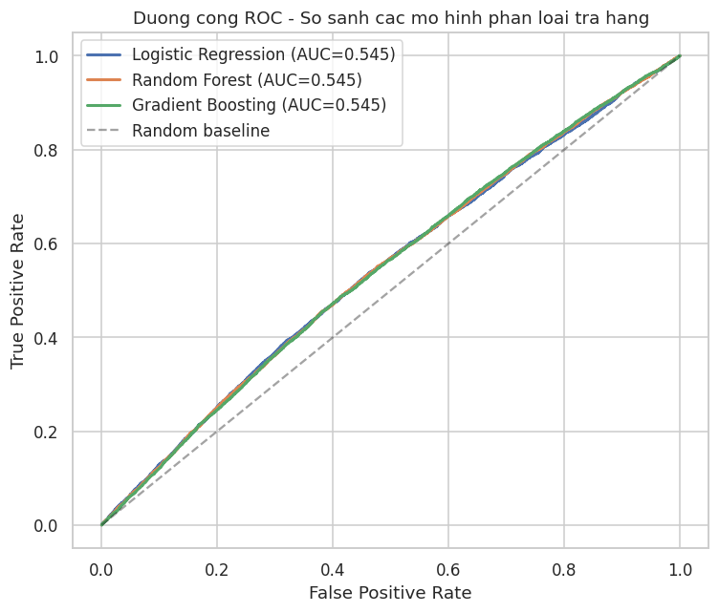
Hình 17. Đường cong ROC so sánh các mô hình
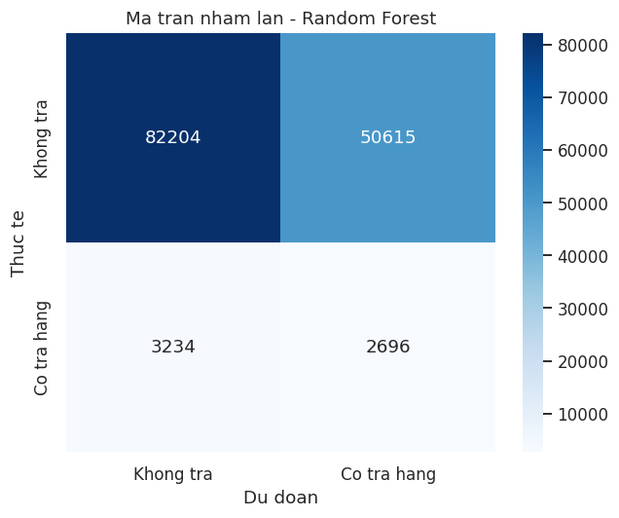
Hình 18. Ma trận nhầm lẫn - mô hình tốt nhất
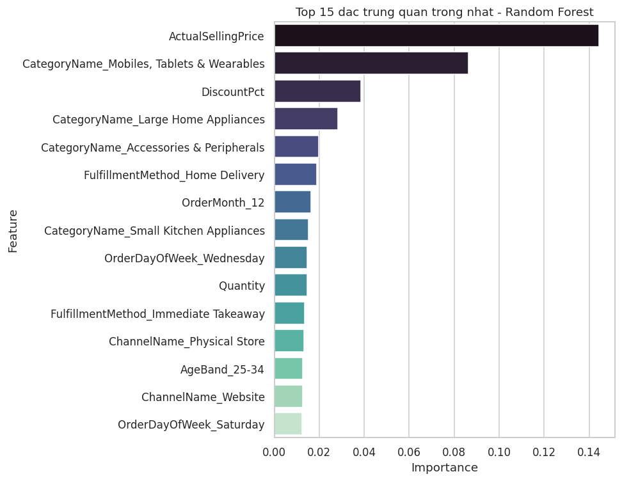
Hình 19. Top đặc trưng quan trọng nhất

7.4. Nhận xét quan trọng
Cả 3 mô hình chỉ đạt AUC ≈ 0.55, gần với đường cơ sở ngẫu nhiên (0.5). Đây KHÔNG phải lỗi kỹ thuật mà là một phát hiện thực sự: hành vi trả hàng trong bộ dữ liệu này gần như độc lập với các đặc điểm đơn hàng thời điểm bán (ngành hàng, thương hiệu, kênh bán, khuyến mãi, nhân khẩu học khách hàng...).
Ý nghĩa kinh doanh: Muốn dự đoán và giảm tỷ lệ trả hàng hiệu quả hơn, doanh nghiệp cần thu thập thêm dữ liệu hiện chưa có trong hệ thống - ví dụ: chất lượng sản phẩm thực tế theo lô hàng, đánh giá của khách hàng, thời gian giao hàng thực tế, tình trạng đóng gói khi giao... Kết luận hữu ích rút ra là: tỷ lệ trả hàng nhiều khả năng là vấn đề "chất lượng sản phẩm/vận chuyển" hơn là vấn đề "ai là người mua".

8. BÀI TOÁN 3 - HỒI QUY & CHUỖI THỜI GIAN: DỰ BÁO DOANH THU

8.1. Dự báo doanh thu theo tháng (Time Series)
Mục tiêu: Dự báo doanh thu tháng tiếp theo để hỗ trợ lập kế hoạch tồn kho & nhân sự. Phương pháp: hồi quy với đặc trưng độ trễ (lag features: doanh thu tháng t-1, t-2, t-3, trung bình trượt 3 tháng) kết hợp đặc trưng tháng trong năm để nắm bắt tính mùa vụ.
Model | MAE | RMSE | MAPE(%) | R2
Random Forest | 33467860.389031947 | 41701639.15571277 | 9.113712039039983 | -0.8072336026618119
Gradient Boosting | 35138898.39340175 | 45528599.45509316 | 9.477385586540315 | -1.1541533794949999
Ridge Regression | 36350268.11211697 | 42414104.174866274 | 11.047135207598147 | -0.8695136414235209
Linear Regression | 36797773.39578769 | 43078894.249225885 | 11.191619501496202 | -0.928577676941329
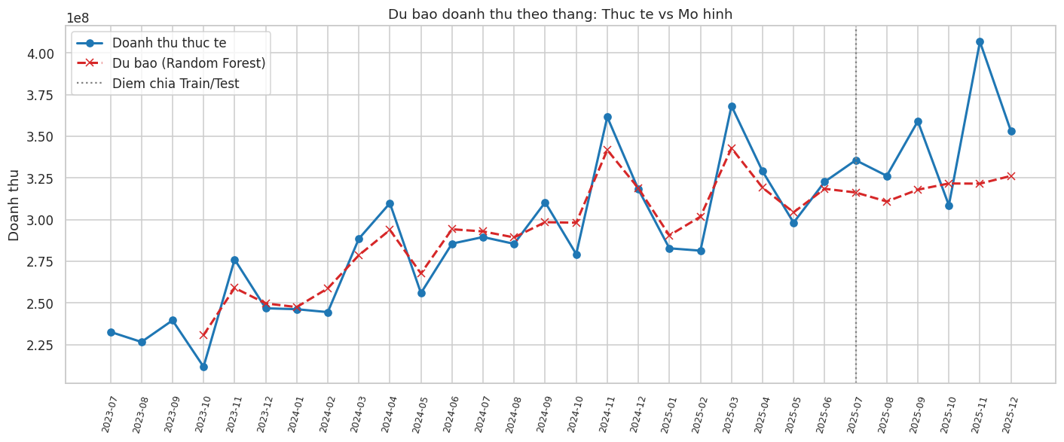
Hình 20. So sánh doanh thu thực tế và dự báo theo tháng
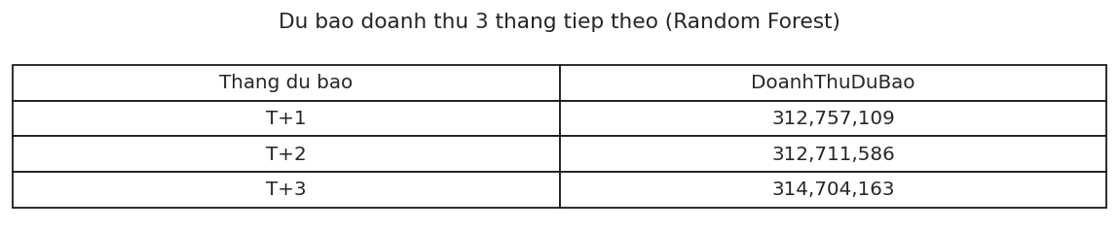
Hình 21. Dự báo doanh thu 3 tháng tiếp theo
Nhận xét: Mô hình Random Forest với đặc trưng độ trễ đạt MAPE ≈ 9.1% trên tập kiểm tra - mức sai số chấp nhận được cho bài toán dự báo doanh thu với chỉ ~30 tháng dữ liệu lịch sử. Mô hình bắt được xu hướng tăng trưởng chung nhưng chưa bắt được hoàn toàn biên độ đỉnh mùa vụ tháng 11 do dữ liệu lịch sử còn hạn chế.

8.2. Hồi quy dự đoán giá trị đơn hàng (Order Value Regression)
Mục tiêu: Dự đoán doanh thu của một dòng hàng dựa trên số lượng, chiết khấu, ngành hàng, thương hiệu, kênh bán và nhân khẩu học khách hàng - hỗ trợ ước tính giá trị đơn hàng ngay tại thời điểm phát sinh.
Model | MAE | RMSE | R2
Hist Gradient Boosting | 4714.212413397394 | 6881.413876426038 | 0.7696547068214707
Linear Regression | 5404.844960800663 | 7729.553386473001 | 0.709375122705822
Random Forest | 5532.052808654982 | 8046.649328439618 | 0.6850409185740455
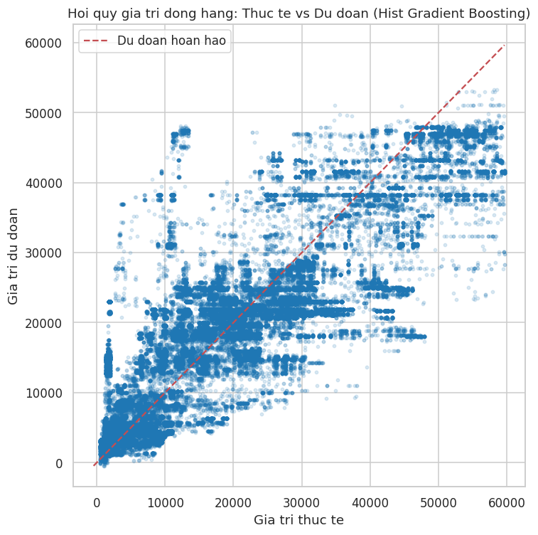
Hình 22. Hồi quy giá trị đơn hàng: Thực tế vs Dự đoán
Nhận xét: Mô hình Hist Gradient Boosting đạt R² ≈ 0.77, cho thấy các đặc trưng đầu vào (đặc biệt là số lượng và loại sản phẩm) giải thích tốt phần lớn biến động giá trị đơn hàng.

9. BÀI TOÁN 4 - LUẬT KẾT HỢP (ASSOCIATION RULES): PHÂN TÍCH GIỎ HÀNG

9.1. Mục tiêu kinh doanh
Tìm các ngành hàng thường được mua cùng nhau trong một đơn hàng, hỗ trợ bố trí trưng bày sản phẩm, gợi ý bán chéo (cross-sell) và thiết kế combo khuyến mãi.

9.2. Phương pháp
Xây dựng "giỏ hàng" ở mức Subcategory cho mỗi đơn hàng có từ 2 ngành hàng khác nhau trở lên (162.631 đơn hàng). Áp dụng thuật toán Apriori (min_support=0.002) để tìm tập phổ biến, sau đó sinh luật kết hợp với ngưỡng lift ≥ 1.0.

9.3. Kết quả
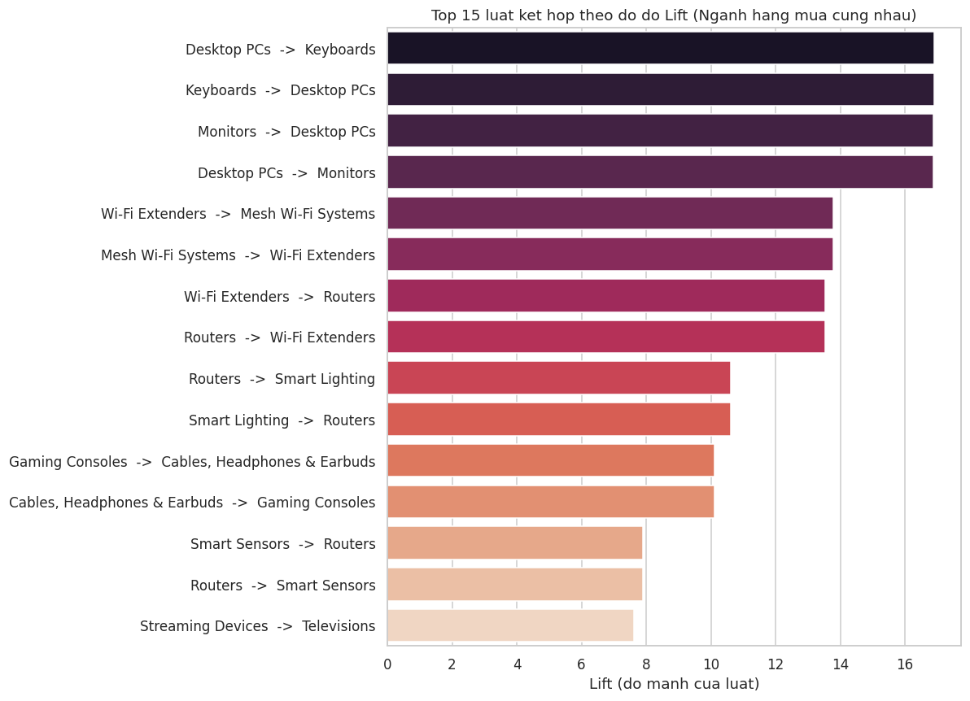
Hình 23. Top 15 luật kết hợp theo độ đo Lift
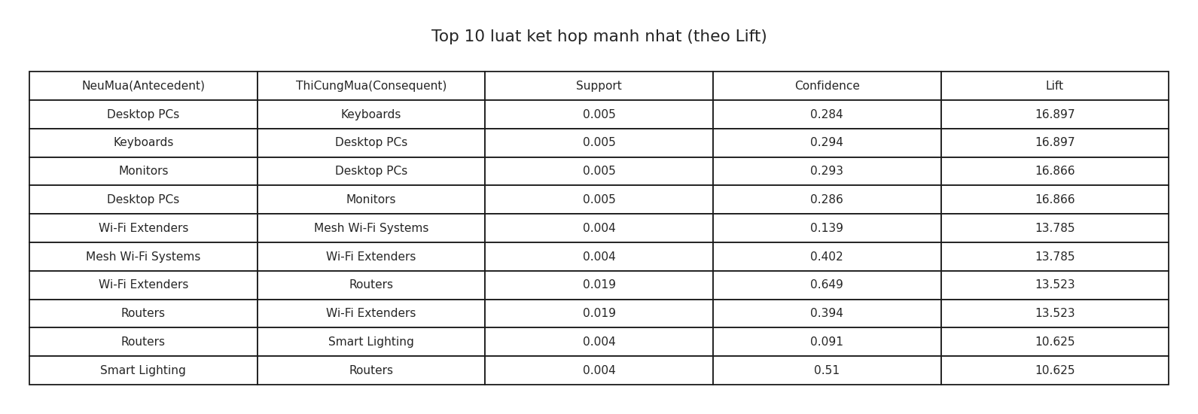
Hình 24. Bảng chi tiết Top 10 luật kết hợp mạnh nhất
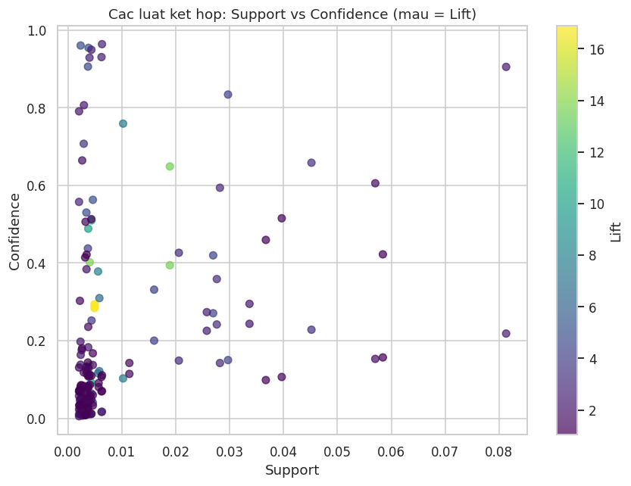
Hình 25. Phân bố các luật kết hợp: Support vs Confidence

9.4. Nhận xét & khuyến nghị kinh doanh
Tổng cộng tìm được 168 luật kết hợp có ý nghĩa (lift ≥ 1.0). Các luật mạnh nhất phản ánh đúng hành vi mua sắm điện máy thực tế:
- Desktop PCs ↔ Keyboards ↔ Monitors (lift ≈ 17): khách mua PC bàn thường mua kèm bàn phím và màn hình → gợi ý bán combo "bộ máy tính đầy đủ".
- Routers ↔ Wi-Fi Extenders ↔ Mesh Wi-Fi Systems (lift ≈ 13-14): giải pháp mạng gia đình thường được mua đồng bộ.
- Streaming Devices → Televisions (lift ≈ 7.6): thiết bị streaming thường đi kèm TV.
Khuyến nghị: (1) Gợi ý sản phẩm liên quan ngay tại trang thanh toán/quầy thu ngân; (2) Thiết kế combo khuyến mãi cho các cặp sản phẩm có lift cao; (3) Bố trí trưng bày các sản phẩm liên quan gần nhau tại cửa hàng vật lý.

10. KẾT LUẬN & KHUYẾN NGHỊ KINH DOANH

10.1. Tổng hợp kết quả
Bài toán | Kỹ thuật sử dụng | Kết quả chính
Phân khúc khách hàng | K-Means (RFM) | 3 phân khúc rõ rệt, Silhouette ≈ 0.40
Dự đoán trả hàng | Random Forest / Logistic / GBM | AUC ≈ 0.55 - trả hàng gần như độc lập với đặc trưng đơn hàng
Dự báo doanh thu tháng | Random Forest (lag features) | MAPE ≈ 9.1% trên tập kiểm tra
Hồi quy giá trị đơn hàng | Hist Gradient Boosting | R² ≈ 0.77
Luật kết hợp giỏ hàng | Apriori | 168 luật, lift cao nhất ≈ 17 (Desktop PCs-Keyboards)

10.2. Khuyến nghị hành động cho doanh nghiệp
- Giữ chân nhóm "Khách hàng VIP/Trung thành" bằng chương trình thành viên thân thiết và chăm sóc cá nhân hoá - đây là nhóm đóng góp doanh thu cao nhất.
- Triển khai chiến dịch "win-back" nhắm vào nhóm khách hàng có nguy cơ rời bỏ (chiếm tỷ trọng lớn nhất về số lượng).
- Đầu tư thu thập thêm dữ liệu chất lượng sản phẩm và vận chuyển (đánh giá khách hàng, tỷ lệ lỗi theo lô hàng, thời gian giao hàng thực tế) để cải thiện khả năng dự đoán và phòng ngừa trả hàng - vì các đặc trưng đơn hàng hiện có không đủ để dự đoán tốt.
- Ứng dụng các luật kết hợp tìm được để tăng doanh thu qua bán chéo (cross-sell): gợi ý sản phẩm liên quan tại điểm bán và thiết kế combo khuyến mãi.
- Sử dụng mô hình dự báo doanh thu để lập kế hoạch tồn kho và nhân sự theo mùa vụ, đặc biệt chuẩn bị nguồn lực cho giai đoạn cao điểm tháng 11.

11. HƯỚNG PHÁT TRIỂN
- Bổ sung dữ liệu văn bản (đánh giá/review của khách hàng) để áp dụng kỹ thuật xử lý ngôn ngữ tự nhiên (NLP), làm giàu đặc trưng cho mô hình dự đoán trả hàng.
- Xây dựng mô hình dự báo nhu cầu (demand forecasting) ở mức từng SKU để tối ưu hoá tồn kho chi tiết hơn.
- Áp dụng các mô hình chuỗi thời gian chuyên biệt hơn (ARIMA/SARIMA, Prophet) khi có nhiều dữ liệu lịch sử hơn (hiện chỉ có ~30 tháng).
- Xây dựng hệ thống gợi ý sản phẩm (recommendation system) kết hợp luật kết hợp với lọc cộng tác (collaborative filtering).
- Triển khai mô hình dưới dạng dashboard/API thời gian thực để hỗ trợ ra quyết định vận hành hàng ngày.

PHỤ LỤC

A. Cấu trúc source code đồ án
Thư mục / File | Nội dung
data/raw/ | 26 file CSV dữ liệu gốc
data/processed/ | Dữ liệu đã làm sạch, kết quả trung gian (RFM, luật kết hợp, so sánh mô hình...)
src/preprocessing.py | Tiền xử lý, tích hợp 26 bảng, làm sạch dữ liệu
src/eda.py | Khám phá dữ liệu, sinh 15 biểu đồ
src/customer_segmentation.py | Bài toán phân cụm (RFM + K-Means)
src/return_prediction.py | Bài toán phân loại (dự đoán trả hàng)
src/sales_forecasting.py | Bài toán hồi quy & dự báo chuỗi thời gian
src/market_basket.py | Bài toán luật kết hợp (phân tích giỏ hàng)
notebooks/ | Jupyter Notebook tổng hợp toàn bộ quy trình (đã chạy, có kết quả)
outputs/figures/ | 29 biểu đồ trực quan hoá (.png)
outputs/models/ | Các mô hình đã huấn luyện (.pkl)
outputs/reports/ | Báo cáo Word (.docx)

B. Hướng dẫn chạy lại đồ án
1. Cài đặt thư viện: pip install -r requirements.txt
2. Chạy pipeline tiền xử lý: python src/preprocessing.py
3. Chạy lần lượt các module phân tích: python src/eda.py, python src/customer_segmentation.py, python src/return_prediction.py, python src/sales_forecasting.py, python src/market_basket.py
4. Hoặc mở trực tiếp notebooks/DS317_DoAn_KhaiPhaDuLieu_executed.ipynb để xem toàn bộ quy trình đã chạy sẵn với kết quả đầy đủ.

C. Tài liệu tham khảo
1. Ageed, Zainab Salih, et al. Comprehensive survey of big data mining approaches in cloud systems. Qubahan Academic Journal 1.2 (2021): 29-38.
2. Ghavami, Peter. Big data analytics methods: analytics techniques in data mining, deep learning and natural language processing. Walter de Gruyter GmbH & Co KG, 2019.
3. Witten, Ian H., et al. Data Mining: Practical Machine Learning Tools and Techniques, 4th Edition, 2016.
4. Han, Jiawei, and M. Kamber. Data mining: Concepts and techniques, vol. 3, 2011.
5. Zaki, Mohammed J., and Wagner Meira Jr. Data Mining and Machine Learning: Fundamental Concepts and Algorithms, 2nd Edition. Cambridge University Press, March 2020.
6. Dataset: Kaggle - fahdelatiby/electronics-sales-dataset-b-tech-style

